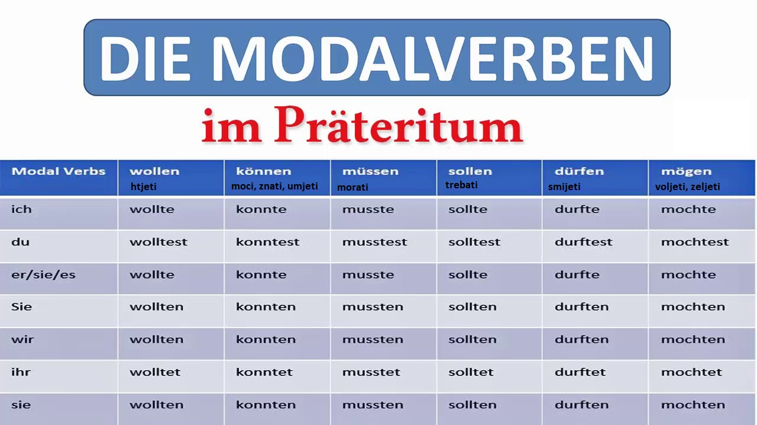

- Ich______________ meine Freunde gestern besuchen. (wollen)
- Ich _______________ meine Hausaufgabe schreiben. (müssen)
- Er _________________ den Anwalt anrufen. (müssen)
- Wir_______________ Suppe essen. (möchten)
- Sie _______________ in Österreich bleiben. (dürfen)
- Du_______________ gut Auto fahren. (können)
- Ihr ____________________ eure Hausaufgaben machen. (sollen)
- Ich___________________ um 3 Uhr zum Arzt gehen. (wollen)
- Du ________________ keinen Tee trinken. (möchten)
- Das Kind _______________ gut schwimmen. (können)
- Ihr ________________ viel lernen. (müssen)
- Sie ________________ im Park spielen. (dürfen)
- Du __________________ mehr lesen. (lesen)

Tabelu sa modalnim glagolima prepisati u svesku i uraditi zadatak za vježbanje. Zadatak možete poslati (do 04.04 u 10h) u Viber-grupe ili na e-mail: andjela.fokus@hotmail.com

